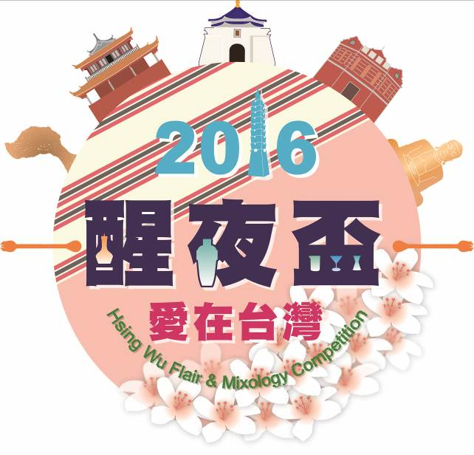
(公文電子寄送版)

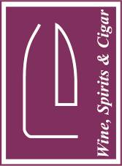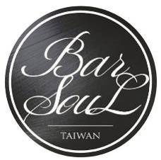

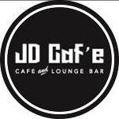

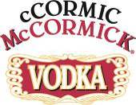

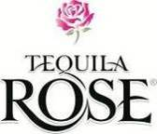


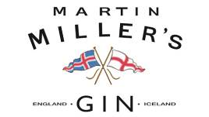
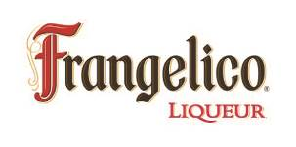
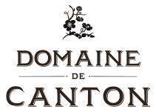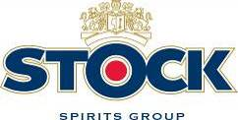


目 錄
一、活動企劃………………………………………… | 5
二、醒吾科技大學交通路線………………………… | 8
國內賽比賽規章
三、花式學生組…………………………………… | 9
四、傳統學生組……………………………………… | 11
五、CoCo都可無酒精創意飲料組…………………… | 12
國際賽比賽規章
六、花式國際精英選拔賽……………………………… | 14
七、職人創意組比賽規章…………………………… | 16
八、極速製酒組比賽規章…………………………… | 22

一、活動企劃
（一）目 的：為凝聚全國愛好調酒藝術的夥伴，提昇調酒技巧，運用多元的材料，巧妙創造出口味獨特的飲品，而增添生活品味， 砥礪調酒技術，並為調酒愛好者提供一個交流平台。
（二）主辦單位：醒吾科技大學。
（三）指導單位：教育部。
（四）贊助單位：利多吉股份有限公司獨家贊助
Broker’s London Dry Gin | Campari Group
Sagatiba Pura Cachaca | Pravda Vodka Poland
McCormick Distilling Co., INC. | Martin Miller’s Premium
Frangelico Liqueur | SanteroFratelli& C I.V.A.S.S SpA
Gozio Amaretto Liqueur | Beveland Distillers
STOCK International S.R.O

康逹吉爾股份有限公司
開元食品工業股份有限公司（Monin）
BARSOUL調酒藝術文化推廣
JD cafe爵帝咖啡推廣中心
CoCo都可
（五）協辦單位：HAWK花式調酒工作室、Suting’s pub、大葉大學、中山工商、元培醫事科技大學、台南應用科技大學、台灣首府大學、永平工商、仰德高中、光啟高中、光隆家商、君毅高中、育達高職、亞太創意技術學院、亞洲餐旅學校、南強工商、能仁家商、 馬偕醫護管理專科學校、健行科技大學、國立蘇澳高級海事 水產職業學校、崑山科技大學、淡水商工、莊敬高職、景文 科技大學、智光商工、開明高職、萬能科技大學、嘉陽高中、滬江高中、臺北城市科大學、臺灣觀光學院、遠東科技大學、德霖技術學院、穀保家商、樹人家商、豫章工商、龍德家商、環球科技大學。（依筆劃順序排列）。
（六）比賽日期：2016年6月4日（星期六）上午8點起。
（七）比賽地點：醒吾科技大學。

（八）比賽主題：The Culture of Taiwan（愛在台灣）。
本次以愛在台灣為主軸，運用台灣文化（The Culture of Taiwan）為發想，請參與的選手發揮特色，以無限的材料創造出無限的創意，展現出多元特色與精神，並帶領所有在場旳評審，來賓及朋友們一起進入台灣風情。
（九）比賽區分為：
國內賽事： | 花式學生組、傳統學生組、CoCo都可無酒精飲料組
國際賽： | 職人創意組、極速製酒組、花式國際精英選拔賽
各項目均為單人賽事。另，選手不得同時報名花式國際精英選拔賽第一梯次、第二梯次及花式學生組。亦不得同時報名傳統調酒組、職人創 意組。
（十）報名方式：
1.線上報名表：
花式學生組http://goo.gl/yS7fVO
傳統學生組http://goo.gl/uUFNdF
CoCo無酒精創意飲料組http://goo.gl/yuUaNN
職人創意組http://goo.gl/9RlLZZ
極速製酒組http://goo.gl/qdvSsY
花式國際精英選拔賽第一梯次http://goo.gl/bDqJPB
花式國際精英選拔賽第二梯次http://goo.gl/HXYvod
2.選手照片：請E-mail至：h045@mail.hwu.edu.tw。
3.報名費：每組賽事報名費均為300元，請以匯款方式繳付。
世華銀行(013)蘆洲分行
戶名：沈鴻恩
帳號：055500131372
備註：CoCo無酒精創意飲料組預賽免收報名費，進入決賽的選手將於報到時繳交報名費。
（十一）報名截止日期：2016年5月8日（週日），「報名表」、「報名費」及 「選手照片」均需繳交才算報名完成。報名截止後將開始各項前置 作業，各項資料將不予以退還。
（十二）本賽事各組別評分方式依各組別規章辦理，共同規章如下：
1.逾時扣分方式：逾時第5秒起每秒扣1分。若逾時逹100秒，將直接請選手下台，總成績以零分計算。
2.比賽總成績同分時，依原配分比重「最高項」比較得分，該項得分 高者獲勝，若依然同分，則比較原配分比重「次高項」，以此類推。 （若原配分「次高項」配分相同，則以加總得分計算）。
3.花式學生組「最佳新人王獎」排名方式，排除非高中、職或五專一年級學生，依評分方式說明選出。
4.比賽時若有其他不符規定情形，將由評審長召集所有評審討論後決議。
5.各賽事第一名的得主，將受邀參與拍攝隔年度賽事推廣影片（本權利可以放棄，但不得保留或轉讓他人）。
（十三）大會有權使用各選手之創作品、配方及比賽時照相、攝影之肖像權。
（十四）大會歡迎照相，但嚴禁錄影，請各位選手務必遵守規則。
（十五）大會裁判的評審權、決定權，不接受其他的評議。
（十六）聯絡窗口：沈鴻恩（02)2601-5310*1821；0952-624-107。
（十七）活動公告：
1.醒吾科技大學夜間辦公室網站：http://night.hwu.edu.tw/bin/home.php
2.FB粉絲團：醒夜盃國際飲料調製大賽（www.facebook.com/HWbmc）
（十八）未盡事宜以本會公告為準。
（十九）凡報名本比賽的選手表示己充份閱讀、瞭解並同意本比賽各項規範。

二、醒吾科技大學交通路線
※自行開車－高速公路：由中山高速公路（國道一號）林口交流道(約41Km)下，轉文化一路往 林口方向，直行至中山路右轉直行，至粉寮路處左轉，直行約300公尺，左側即是醒吾校園。
※台北車站：
1.三重客運1210線：台北車站西出口「台北西站A棟」（交六轉運站）搭乘三重客運(經高速 公路)往林口竹林山觀音寺班車至林口「醒吾科技大學」站下車。
2.三重客運1209「公西─北門」線：台北市北門→圓環→重慶北路→承德路→民權西路→台北橋→三重重新路→重新橋→一省道→新莊新泰路→泰山泰林路→至林口「醒吾科技大學」站下車。
3.三重客運1207「公西─成州－北門」線：台北市北門→圓環→重慶北路→承德路→民權西路→ 台北橋→三重重新路→龍門路→格致中學→蘆洲巿公所→成蘆橋→新莊成泰路→泰山泰林路→ 至林口「醒吾科技大學」站下車。
※圓山捷運站：三重客運936快速公車線：圓山捷運站（圓山轉運站）搭乘三重客運（經高速 公路）往林口班車至終點站「醒吾科技大學」站下車。
※台北巿政府：三重客運1211線：台北巿松高路「台北巿政府」搭乘三重客運（經高速公路） 往林口長庚醫院班車至林口「頭湖路口」下車，沿中山路步行至粉寮路左轉300公尺即達本校。
※內湖科學園區：三重客運946線快速公車線：內湖科學園區搭乘三重客運（經高速公路） 往林口班車至終點站「醒吾科技大學」站下車。
※松山機場：三重客運945線快速公車線：松山機場搭乘三重客運（經高速公路）往林口班車至終點站「醒吾科技大學」站下車。
※板橋車站：
1.台北客運920線：由新板橋車站→大漢橋→新莊思源路→二省道→五股交流道（經高速公路）→至林口「醒吾科技大學」站下車。
2.三重客運786「公西─板橋」線：由新板橋車站→縣民大道→北門街→中正路→新海橋→新莊國中→一省道→新泰路→泰山泰林路→至林口「醒吾科技大學」站下車。
※蘆洲、三重：台北客運925線：台北捷運蘆洲線「三和國中」站→三重交流道（經高速公路）→ 至林口「醒吾科技大學」站下車。
※樹林：三重客運858「樹林－林口長庚醫院」線：由樹林→中山路→大安路→民安西路→福營國中→丹鳳→泰山明志路→泰林路→至林口「醒吾科技大學」站下車。
※新莊、泰山：三重客運1209「公西─北門」線、三重客運1207「公西─成州－北門」線、三重客運786「公西─板橋」線、台北客運920線、三重客運858「樹林－林口長庚醫院」線均可到本校。
※桃園車站：桃園客運5063「桃園－竹林山寺」線(經光華坑)：桃園遠東百貨→桃農→青果中心→ 陸光二村→龜山→陸光三村→精忠五村→楓樹社區→洪厝→上楓村→光華坑→下湖→大崗→警察 大學→頂湖→公西→文化二路→長庚醫院→林口國中→林口農會→林口加油站→「醒吾科技大學」站下車。
※龍潭、大溪：桃園客運701「龍潭－長庚醫院」線、桃園客運702「大溪－長庚醫院」線：搭乘桃園客運→林口交流道（經高速公路）→至林口「長庚醫院」站下車再轉上述公車到「醒吾科技大學」站下車。
※三峽：三重客運942線快速公車線：三峽國教院搭乘三重客運（經快速公路、高速公路）至林口 「長庚醫院」站下車，再轉上述公車到「醒吾科技大學」站下車。
※迴龍：三重客運898「迴龍—長庚醫院」線，到「醒吾科技大學」站下車。

三、花式學生組比賽規章
（一）參加資格：凡高中、高職或五專一至三年級在學學生均可報名（報到時需檢查學歷證件）。
（二）比賽時間4分鐘，均為採用活動式吧台，音樂均為大會指定曲 （由2015年國際花式專業組總冠軍葉治熙先生編製）。
（三）比賽中禁止裸露身體等不雅動作及危險動作。
（四）不可以丟空瓶，瓶內最少須有30ml之材料。
（五）請所有選手於比賽當天務必攜帶證明文件至報到處驗證，若無法驗證將無法參加比賽。
（六）本賽事指定用酒為「McCormick Citrus Vodka」。
（七）比賽時應依指定配方調製三杯成品，並應於製作完最後一杯成品的同時，停止所有動作（剩餘時間任何未用來製作飲料的動作將不予計分)。指定配方表及調製過程如下。
配 方 |  | 調製過程
Mc Cormick Citrus Vodka  (FLAIR至少40秒) | 45ml | 1.將Mc Cormick Citrus Vodka 以Flair 方式呈現並倒入搖酒器內。  2.將Cinzano Extra Dry Vermouth 、Monin 藍柑橘糖漿、倒入搖酒器內。  3.搖酒器內放入冰塊，搖蕩均勻至外部結霜為止。  4.於成品杯中裝入五分滿冰塊，將酒液平均注入成品杯中。  5.注入Soda water至八分滿。  6.表面注入BV Land Kiwi 10ml。。  7.放入Orange Slice及Straw。  8.將成品置於杯墊上。  9.比賽結束。
Cinzano Extra Dry Vermouth | 30ml
Monin 藍柑橘糖漿 | 15ml

Top of Soda water
BV Land Kiwi | 10ml

Garnish：Orange Slice、Straw

Glass：Highball Glass
（八）本組增列「最佳新人王獎」（自由參加），為鼓勵高中、職及五專 一年級學生追求卓越而設立之獎項。若要參加，請於報名表上勾選 「最佳新人王」，未勾選者視同一般選手。參加本項實際卻非高中、 職一年級學生的選手，視同惡意違規，以棄權論，亦不得或以一般選手身份參加比賽。
（九）預賽、決賽評分方式說明：
預賽總分（100分） = 「得分項目」 ＋ 「扣分項目」。
得分項目 | 配分方式 |  | 扣分項目 | 配分方式
動 作_{(註1)} | 40分 |  | 掉 落 | -0.5分/次
贊助產品推廣_{(註2)} | 20分 |  | 濺 出 | -0.5分/次
個人整體形象_{(註3)} | 20分 |  | 破 損 | -5分/瓶
衛 生_{(註4)} | 10分 |  | 缺乏成份 | -5分/種
主題呈現 | 10分 |  | Flair秒數不足 | -5分/次
 |  |  | 成品無法完成 | -30分_{(註５)}
註1：「動作」評分項目：難度15分、創意15分及多樣性10分。
註2：「贊助產品推廣」評分項目：視覺設計5分、獨創力5分、產品資訊快問 快答10分。
註3：「個人整體形象」評分項目：自信5分、流暢性5分、完整性10分。
註4：「衛生」評分項目：工作安全5分、製作衛生5分
註5：「成品無法完成」每位選手最多扣分一次。
註6：預賽、決賽分數將合併計算。
（十）比賽獎勵
類 別  獎 項 | 第一名 | 第二名 | 第三名 | 佳作 | 最佳  新人王
得獎人數 | 1名 | 1名 | 1名 | 12名 | 1名
獎 盃 | 乙座 | 乙座 | 乙座 | x | 乙座
獎 金 | 3,000元 | 2,000元 | 1,000元 | x | 2,000元
獎 品 | 乙份 | 乙份 | 乙份 | x | 乙份
獎 狀 | 乙幀 | 乙幀 | 乙幀 | 乙幀 | 乙幀
（十一）若有未盡事宜，以大會公告為準。
採購優惠專案：
「McCormick Citrus Vodka」每瓶零售價$450(含稅)，參賽選手購買可立即享每瓶 優惠價$400(含稅不含運費)。
請洽：美酒櫥窗www.thegallery.com.tw
聯絡人：林小姐 電話：(02)2713-1551 行動：0930-999-303

四、傳統學生組比賽規章
（一）參加資格：凡高中、高職或五專一至三年級在學學生均可報名（報到時需檢查學歷證件）。
（二）比賽時間為4分鐘。採用IBM長桌，比賽音樂由大會指定。
（三）每件自創酒內「APEROL」含量不得少於30ml，裝飾物請於賽前自行製作完成。
（四）選手應依自創酒配方調製成品2份完整成品及3份試飲。
（五）所有材料均需露出標籤，成品不得使用染色食物、優酪乳、乳酸菌 飲料來調配，不得添加未經食品健康安全管理之材料。
（六）本賽事成品均不限定調製方式，IBM桌面僅提供冰桶（含冰塊八分滿），其餘器材請自備。
（七）比賽中禁止裸露身體等不雅動作及危險動作。
（八）評分方式
總分（100分） = 「得分項目」 ＋ 「扣分項目」。
得分項目 | 配分方式 |  | 扣分項目 | 配分方式
口 感_{(註1)} | 30分 |  | 掉 落 | -3分/瓶
贊助產品推廣_{(註２)} | 15分 |  | 溢 出 | -2分/次
個人整體形象_{(註３)} | 10分 |  | 破 損 | -10分/瓶
成品整體形象_{(註４)} | 25分 |  | 缺乏成份 | -5分/種
主題呈現（愛在台灣） | 10分 |  | 成品無法完成 | -30分/次
衛 生_{(註５)} | 10分
註1：「口感」評分項目：顏色5分、香氣10分、口感20分。
註2：「贊助產品推廣」評分項目：獨創力及視覺設計5分，產品資訊快問 快答10分。。
註3：「個人整體形象」評分項目：流暢性5分、工作程序5分。
註4：「成品整體形象」評分項目：視覺設計10分、配方設計創作概念15分。
註5：「衛生」為「扣分項目」，總計扣分不得超過10分。
（九）比賽獎勵
類 別  獎 項 | 第一名 | 第二名 | 第三名 | 各年級佳作
得獎人數 | 1名 | 1名 | 1名 | 各6名
獎 盃 | 乙座 | 乙座 | 乙座 | x
獎 金 | 3,000元 | 2,000元 | 1,000元 | x
獎 品 | 乙份 | 乙份 | 乙份 | x
獎 狀 | 乙幀 | 乙幀 | 乙幀 | 乙幀
（十一）若有未盡事宜，以大會公告為準。
採購優惠專案：
「APEROL」每瓶零售價$750(含稅及含運費)，凡報名選手購買可抵報名費新台幣兩百元，每人限抵一次報名費，請持優惠券於比賽現場退費，優惠券遺失不再補發。參賽選手第二次或第二瓶以上購買可立即享每瓶優惠價$675(含稅及運費，運費限制限各市市區，寄送至各大學校不在此限)。
請洽：美酒櫥窗www.thegallery.com.tw 聯絡人：林小姐 電話：(02)2713-1551 行動：0930-999-303

五、CoCo都可無酒精創意飲料組比賽規章
（一）參加資格：對飲料調製有興趣者均可報名參加。
（二）以台灣特色為出發點，手搖店亦可實際製作販售的方向，設計提供 以500ml(含約五分冰塊，冰沙除外)容量調製出獨特飲品配方，成品 內不可含有任何酒精成份，初賽由校方和「CoCo都可」組成評審團，依參賽者提供之配方選出10名選手進入現場決賽，未進決賽選手免收報名費。
（三）不限定成品調製方式，現場決賽調製時，IBM桌面僅提供冰桶、冰鏟及冰塊（決賽選手亦可自備），其餘器材請決賽選手自備，材料均需 露出標籤，並不得添加未經食品安全衛生管理法及相關法規核准之 材料。
（四）現場決賽禁止裸露身體等不雅動作及危險動作。
（五）決賽選手需調製5杯完整成品（杯具由「CoCo都可」提供）供評審團評分(現場評審為3位專業評審+2位「CoCo都可」代表)。
（六）比賽流程說明：
1.報名並填寫配方（預賽）。
2.由「預賽評審」選出10名選手進入現場決賽（未進入決賽者，免收報名費，預計於民國105年5月18日於「CoCo都可」及「醒夜盃 國際飲料調製大賽」FB粉絲頁公告決賽名單）。
3.民國105年6月4日現場決賽流程如后：
0730-0800選手報到（核驗身份並繳交報名費）。
0800-1000器材準備。
1000-1130評審評分（調製時間最多5分鐘，成品解說：最多2分鐘）。
1130-1200評審現場獎評。
頒獎（與醒夜盃其他賽事同時頒獎）。

（七）評分方式
總分 = 得分項目
得分項目 | 配分方式
成品整體形象_{(備註)} | 40分
口 感 | 40分
主題呈現 | 10分
商業執行性 | 10分
備註：「成品整體形象」：獨創力30分、視覺設計10分。
（八）比賽獎勵
類 別  獎 項 | 第一名 | 第二名 | 第三名 | 佳作
得獎人數 | 1名 | 1名 | 1名 | 7名
獎 盃 | 乙座 | 乙座 | 乙座 | x
獎 金 | 20,000元 | 10,000元 | 6,000元 | x
獎 品 | 乙份 | 乙份 | 乙份 | x
獎 狀 | 乙幀 | 乙幀 | 乙幀 | 乙幀
備註：參賽選手瞭解並同意其配方設計若經與「CoCo都可」協議上市販售，「CoCo都可」將另提撥權利金(一飲品，新台幣一萬元整)作為取得配方之對價及鼓勵選手創意。
（九）若有未盡事宜，以大會公告為準。

六、花式國際精英選拔賽規章
（一）參加資格：凡年滿18歲均可報名。
（二）比賽日期：
第一梯次－5月21日（週六）
第二梯次－6月4日（週六）報名人數最多24人。
總 決 賽－6月4日（週六）
（三）花式國際精英選拔賽二梯次不可同時報名，另本賽事亦不可與「花式學生組」不可同時報名。
（四）比賽採用活動式吧台，每場次乙名選手上台比賽，並經過Pour Test 測試。
（五）比賽時間最多300秒，選手依智慧財產保護法自行製作適當的比賽 音樂，請於報到時至舞台旁「音樂區」繳交CD並測試音樂。。
（六）本賽事指定用酒為「Broker's London Dry Gin」並Flair指定用酒至少40秒。並依比賽主題(愛在台灣)，製作自創酒2份完整成品，並應於製作完最後一杯成品的同時，停止所有動作（剩餘時間任何未用來 製作飲料的動作將不予計分)。
（七）兩個梯次的第一名選手將與國外選手參加總決賽。
（八）比賽中禁止裸露身體等不雅之動作及危險動作。
（九）不可以丟空瓶，瓶內最少須有30ml之材料。
（十）Pour test測試說明
1.Pour Test準確度以水為原料，注入時以1次為限。共測試5題， 以1/4oz至2oz為單位，正負1/8算準確。
2.計分方式對1題加總成績5分，錯1題扣總成績5分。
（十一）本賽事「第一梯次」及「第二梯次」將不提供基酒。
（十二）比賽獎勵
類 別  獎 項 | 總決賽  第一名 | 第一、二梯次
類 別  獎 項 | 總決賽  第一名 | 第一名 | 第二名 | 第三名 | 佳作
得獎人數 | 1名 | 1名 | 1名 | 1名 | 12名
獎 盃 | 乙座 | 乙座 | 乙座 | 乙座 | x
獎 金 | 10,000元 | 3,000元 | 2,000元 | 1,000元 | x
獎 品 | 乙份 | 乙份 | 乙份 | 乙份 | x
獎 狀 | 乙幀 | 乙幀 | 乙幀 | 乙幀 | 乙幀
其他（註） |  | 種子選手 | x | x | x
（十三）本組兩個梯次的第一名選手將由Barsoul集訓並參加九月份由ABA (Asia Bartender Association)協會舉辦的國際精英賽。
（十四）評分方式說明：
總分（300分） = 「花式技能」 ＋ 「自創酒」 ＋ 「扣分項目」
+「Pour Test」。

Flair Scoring |  |  | Creation Cocktail Scoring |  |  | Penalties
Difficulty | 40 |  | Appearance | 15 |  | Drops | -1
Creative | 40 |  | Aroma | 15 |  | Spill | -1
Variety | 40 |  | Taste | 50 |  | Breakage | -10
Smoothness | 15 |  | Originality | 30 |  | Missing | -10
Showmanship | 20 |  | Sponsor Promotion | 20 |  | Missing Drink | -30 point
Ｍusic | 15
Sponsor Promotion：包括視覺設計5分、獨創力5分、產品資訊快問快答10分。
掉超過9次者直接淘汰
（十五）若有未盡事宜，以大會公告為準。
採購優惠專案：
「Broker's London Dry Gin」每瓶零售價$649(含稅及含運費)，凡報名選手購買可抵報名費新台幣兩百元，每人限抵一次報名費，請持優惠券於比賽現場退費，優惠券遺失不再補發。參賽選手第二次或第二瓶以上購買可立即享每瓶優惠價$550(含稅及運費，運費限制限各市市區，寄送至各大學校不在此限)。
請洽：美酒櫥窗www.thegallery.com.tw 聯絡人：林小姐 電話：(02)2713-1551 行動：0930-999-303

七、職人創意組比賽規章
（一）參加資格：年滿18歲，對飲料調製有興趣者均可報名參加，報名人數最多24人本賽事「第一梯次」及「第二梯次」將不提供基酒。
（二）比賽時間規劃：
日期規劃 |  |  | 工作要項
5月8日前 |  |  | 上傳自製推廣影片連結(備註)
5月16日起至6月1日止 |  |  | 超級人氣王競賽
6月4日 |  |  | 現場預賽
 |  |  | 現場決賽（抽籤自創酒）
 |  |  | 頒 獎
備註：推廣影片製作時應加註警語標示，並占版面十分之一，晝面呈現時必須將贊助商品陳列至於明顯處。
（三）「現場預賽」及「現場決賽」均採用IBM長桌，比賽音樂由大會指定。預賽比賽時間4分鐘；「現場決賽」比賽時間總計82分鐘。
（四）現場預賽結束後，合計總分最高的前5名選手進行「現場決賽」。
（五）預賽每件自創酒內「Sagatiba Pura Cachaca巴西莎迦帝寶甘蔗酒」 含量不得少於30ml，裝飾物請於賽前自行製作完成，另，現場預賽不提供比賽基酒，請選手自行準備。
（六）所有材料均需露出標籤，成品不得使用染色食物、優酪乳、乳酸菌 飲料來調配，不得添加未經食品健康安全管理之材料。
（七）成品均不限定調製方式，預賽時IBM桌面僅提供冰桶（含冰塊八分滿），其餘器材請自備，決賽時僅能使用大會提供之酒材及食材，惟器材可使用大會提供（如附件）亦可自備。
（八）比賽中禁止裸露身體等不雅動作及危險動作。
（九）預賽應依自創酒配方調製成品2份完整成品及3份試飲。決賽應依 抽籤自創酒配方調製成品1份完整成品及3份試飲。
（十）「現場決賽」比賽流程說明（含國外選手）：
1.歡樂幸運箱抽籤：
主材料：分有「基酒」及「利口酒」二個項目，各抽乙種。
副材料：分「糖漿」、「軟性飲料」、「生鮮」及「配料」四類，選手可自行選擇使用。
2.材料測試、器材借用及配方填寫：最多60分鍾。
3.前置準備及果雕製作：最多15分鐘。
4.現場調製：最多5分鐘，依填寫好的配方，調製1份完整成品及 3份試飲。
5.成品解說：最多2分鐘。
（十一）「超級人氣王競賽」推廣活動流程說明：
1.5月8日前將自製推廣影片檔案連結（建議使用Google雲端分享）連同報名表繳交。
2.5月16日由主辦單位統一上傳影片連結至「2016醒夜盃職人創意組」FB粉絲頁，推廣分數結算至6月1日中午12時00分。
3.推廣的定義：有人願意為您的影片在FB粉絲團的公告中按「分享」，每按一次分享得「0.5分」以「160分」為上限，分數將並入「現場預賽」計算。
4.推廣次數最高的選手將獲得「超級人氣王」獎。
5.獎勵：
(1)「人氣王」：「選手影片」被分享次數最高的前三名選手將獲得2,000元獎金。
(2)「超級人氣王」：「選手影片」被分享次數最多的選手將獲得 6,000元獎金。
（十二）現場預賽評分方式

預賽總分(400分) = 「得分項目」 ＋「超級人氣王決賽」 ＋ 「扣分項目」
得分項目 | 配分方式 |  | 扣分項目_{(註６)} | 配分方式
贊助產品推廣_{(註１)} | 40分 |  | 掉 落 | -2分/瓶
成品整體形象_{(註2)} | 90分 |  | 溢 出 | -2分/次
個人整體形象_{(註３)} | 20分 |  | 破 損 | -5分/瓶
口 感_{(註４)} | 70分 |  | 缺乏成份 | -5分/種
裝 飾 物_{(註５)} | 10分
主題呈現 | 10分
註1：「贊助產品推廣」：獨創力15分、視覺設計15分、產品資訊快問快答10分。
註2：「成品整體形象」：配方設計30分、成品價值30分、成品整體視覺設計30分
註3：「個人整體形象」：流暢性10分、工作程序10分。
註4：「口感」：顏色10分、香氣10分、口感50分。
註5：「裝飾物」：創意度10分。
註6：「扣分項目」：總計扣分不得超過25分。
（十三）現場決賽評分方式

決賽總分(250分) = 「得分項目」 ＋ 「扣分項目」
得分項目 | 配分方式 |  | 扣分項目_{(註６)} | 配分方式
贊助產品推廣(註1) | 50分 |  | 掉 落 | -2分/瓶
成品整體形象(註2) | 90分 |  | 溢 出 | -2分/次
個人整體形象(註3) | 20分 |  | 破 損 | -5分/瓶
口 感(註4) | 70分 |  | 缺乏成份 | -5分/種
裝 飾 物(註6) | 10分
主題呈現 | 10分
註1：「贊助產品推廣」：獨創力10分、視覺設計10分、產品資訊快問快答30分。
註2：「成品整體形象」：配方設計20分、成品價值20分、成品整體視覺設計20分、成品解說30分。
註3：「個人整體形象」：流暢性10分、工作程序10分。
註4：「口感」：顏色10分、香氣10分、口感50分。
註5：「裝飾物」：創意度10分。
註6：「扣分項目」：總計扣分不得超過25分。
（十四）比賽獎勵
類 別  獎 項 | 第一名 | 第二名 | 第三名 | 第四名 | 第五名 | 佳作 | 人氣王 | 超級  人氣王
得獎人數 | 1名 | 1名 | 1名 | 1名 | 1名 | 12名 | 3名 | 依規則  1名
獎 盃 | 乙座 | 乙座 | 乙座 | x | x | x | x | x
獎 金 | 10,000元 | 2,000元 | 1,000元 | 800元 | 500元 | x | 2,000 | 6,000
獎 品 | 乙份 | 乙份 | 乙份 | 乙份 | 乙份 | x | x | x
獎 狀 | 乙幀 | 乙幀 | 乙幀 | 乙幀 | 乙幀 | 乙幀 | 乙幀 | 乙幀
（十五）若有未盡事宜，以大會公告為準。
採購優惠專案：
「Sagatiba Pura Cachaca」每瓶零售價$950(含稅及含運費)，凡報名選手購買可抵報名費新台幣 兩百元，每人限抵一次報名費，請持優惠券於比賽現場退費，優惠券遺失不再補發。參賽選手第二次或第二瓶以上購買可立即享每瓶優惠價$800(含稅及運費，運費限制限各市市區，寄送至各大學校不在此限)。
請洽：美酒櫥窗www.thegallery.com.tw 聯絡人：林小姐 電話：(02)2713-1551 行動：0930-999-303
2016醒夜盃國際飲料調製大賽
職人創意組現場決賽材料一覽表
【基酒】 | 【利口酒】
Sagatiba Cachaca  Martin Miller’s Premium Gin  Pravda Vodka  Wild Turkey 81 Bourbon  Canton Ginger Liqueur  Aperol Aperitivo  Green Fairy Absinthe  Frangelico(Hazelnut) Liqueur | Le Favori Triple Sec Liqueur  Cinzano Vermouth（註1)  Aperol Aperitivo  Gozio Amaretto Liqueur  Beveland (BV Land) Liqueur（註2）  Cinzano Prosecco Sparkling Wine  Santero Sparkling Wine（註3）  Frangelico (Hazelnut) Liqueur
註1：抽到Cinzano Vermouth有extra dry及rosso)二種可供自行選擇。
註2：抽到Beveland (BV Land) Liqueur有Lithai、Carmelo、Kiwi、watermelon、Cassis五種可供選擇
註3：抽到Santero Sparkling Wine有Brut及Moscato二種可供自行選擇。

【糖漿及軟性飲料】
項 目 | 名 稱 | 項 目 | 名 稱 | 項 目 | 名 稱 | 項 目 | 名 稱
糖1 | Monin小黃瓜 | 糖2 | Monin水蜜桃 | 糖3 | Monin白橘皮 | 糖4 | Monin杏仁
糖5 | Monin玫瑰 | 糖6 | Monin奇異果 | 糖7 | Monin青蘋果 | 糖8 | Monin粉紅葡萄柚
糖9 | Monin香草 | 糖10 | Monin接骨木 | 糖11 | Monin櫻桃 | 糖12 | Monin藍柑橘
糖13 | Monin榛果 | 糖14 | Monin覆盆子 | 糖15 | 奎寧水 | 糖16 | 蘇打水
糖17 | 薑汁汽水 | 糖18 | 七喜 | 糖19 | 雪碧 | 糖20 | 百事可樂
糖21 | 可口可樂 | 糖22 | 柳橙汁 | 糖23 | 鳳梨汁 | 糖24 | 蕃茄汁
糖25 | 蘋果汁 | 糖26 | 蔓越莓汁

【含酒精副材料- Fee brother】
項 目 | 名 稱 | 項 目 | 名 稱 | 項 目 | 名 稱 | 項 目 | 名 稱
副4 | Black Walnut | 副5 | Celery | 副6 | Old Fasion | 副7 | Plum
副8 | Aztec Chocolate | 副9 | Whiskey Barrel Aged | 副10 | Peach | 副11 | Rhubarb
副12 | Mint

【玻璃類】
項 目 | 名 稱 | 規 格 | 項 目 | 名 稱 | 規 格 | 項 目 | 名 稱 | 規 格
玻1 | Collins | 330ml | 玻4 | Wine Glass | 140ml | 玻7 | Old Fashioned | 240ml
玻2 | High Ball | 240ml | 玻5 | 公杯 | 320ml | 玻8 | Cocktail | 120ml
玻3 | Liqueur | 30/45/60ml | 玻6 | 可愛壼 | 500ml | 玻9 | Syphon

【生鮮類】
項 目 | 名 稱 | 項 目 | 名 稱 | 項 目 | 名 稱 | 項 目 | 名 稱
鮮1 | 檸檬 | 鮮6 | 金桔 | 鮮11 | 青橄欖 | 鮮16 | 葡萄柚
鮮2 | 柳橙 | 鮮7 | 木瓜 | 鮮12 | 小洋蔥 | 鮮17 | 西洋芹
鮮3 | 萊姆 | 鮮8 | 西瓜(紅) | 鮮13 | 紅櫻桃 | 鮮19 | 奇異果（綠）
鮮4 | 蘋果(紅皮) | 鮮9 | 西瓜(黃) | 鮮14 | 鳳梨圓片 | 鮮19 | 奇異果（黃）
鮮5 | 香蕉 | 鮮10 | 鳳梨 | 鮮15 | 薄荷枝(帶葉、枝)

【配料類】
項目 | 名 稱 | 項目 | 名 稱 | 項目 | 名 稱 | 項目 | 名 稱 | 項目 | 名 稱
配1 | 辣醬油 | 配6 | 巧克力醬 | 配11 | 綠茶茶葉 | 配16 | 奶精粉 | 配21 | 蜂蜜
配2 | 酸辣油 | 配7 | 鮮奶(全脂) | 配12 | 阿薩姆紅茶葉 | 配17 | 摩卡粉 | 配22 | 椰漿
配3 | 荳蔻粉 | 配8 | 巧克力粉 | 配13 | 伯爵紅茶葉 | 配18 | 砂糖 | 配23 | 糖水
配4 | 肉桂粉 | 配9 | 安格式苦精 | 配17 | 桂花紅茶葉 | 配19 | 鹽 | 配24 | 奶油球
配5 | 肉桂棒 | 配10 | 黑森林果粒茶 | 配15 | 薰衣草花茶 | 配20 | 養樂多 | 配25 | 焦糖醬

【器材雜項類】
項 目 | 名 稱 | 規 格 | 項 目 | 名 稱 | 規 格
雜1 | 壓汁器 | 塑膠製 | 雜8 | 果汁機組 | 具碎冰功能
雜2 | 榨汁器 | 不銹鋼 | 雜9 | 三層沾鹽器 | 含鹽和白砂糖
雜3 | 壓擠棒 |  | 雜10 | 雪茄小噴槍
雜4 | 冰桶(附冰鏟/冰夾) | 塑膠製 | 雜11 | 檸檬刮絲器
雜5 | 開飲機 |  | 雜12 | 瓦斯爐 | 含雪平鍋、瓦斯罐
雜6 | 手搖碎冰機 |  | 雜13 | 過濾網
雜7 | 沖壺 | 不銹鋼
備註：
1.副材料除了有標明品牌外，其餘食材品牌或型式將以現場公告為主。
2.選手可使用自行攜帶的材料（含酒精或無酒精均可）但以兩種為上限。
2016醒夜盃國際飲料調製大賽
職人創意組比賽流程表
選手報名
即日起至5月8日止
報名表，推廣影片，E-mail.照片，匯報名費
主辦單位上傳
推廣影片
5月16日起至6月1日12時止
醒夜盃國際飲料調製大賽
https://www.facebook.com/HWbmc/

結算分數
1.「人氣王」：推廣影片分享次數最多的前三名選手獲得2,000元獎金。
2.「超級人氣王」：推廣影片被分享次數最多的選手。
3.「現場初賽」：納入現場初賽的得分。

現場初賽
選分積分最高的五名選手與國際選手進入現場決賽。
現場決賽

（一）歡樂幸運箱抽籤
基酒抽一款
利口酒抽一款

（二）材料測試、器材借用及
配方填寫(60分鍾)
玻璃類
器材雜項
生鮮
配料
糖漿
軟性飲料


（三）前置準備及果雕製作(15分鐘)
（四）現場調製(5分鐘)
調製1份完整成品
及3份試飲
（五）成品解說（2分鐘）

八、極速製酒組比賽規章
（一）共同規章
比賽時每場次一人為主，音樂由大會指定，採國際大賽專用活動吧台 操作。
（二）Pour Training - YouTubeVideo
http://goo.gl/1pLM9v
http://goo.gl/wwLtt8
（三）比賽注意事項：
1.第一項目Pour Test & Double Test共5題（現場公佈份量，動作不限)。
2.第二項目需製作6款調酒+3杯Shot，調製順序不限。
3.注重精準度、組織性、安全、衛生。超過3分00秒者淘汰。
4.計分方式為所有評分項目減去扣分後加總。
5.開始前主持人會詢問是否準備好，3-2-1-GO，按壓計時器即開始動作。
6.準備時雙手不可碰觸吧台上任何器具及材料。(吸管、杯具、裝飾、酒瓶方向都不行)。
7.上場時選手請檢查檯面及所有材料、器具，是否有任何疑慮。(可直接提出如冰塊多寡)
8.選手可依個人喜好與習慣操作調製順序。
9.確認結束時，選手按壓計時器即時間停止計時；停止時間計時後請勿再碰觸台面。
10.Speed Round所有飲品不需要冰杯。
11.服裝以襯衫為主(不限顏色與長度)。
（四）配分說明：總分500分
1.速度組織性
(1)Pour Test一題20分。
(2)Free Pour超量與不足扣3分。
(3)速度以2分30秒為基準實施加減分，少於每秒加2分，超過每秒扣2分。
(4)各項器材使用完未放置指定位置單品項扣5分。
(5)各項酒類、果汁壺使用完未放置原位單品相扣5分。

(6)單杯調製程序錯誤，如：
  - Pour Test份量不足或超量一題扣20分共5題(正負1/8內不扣分)
  - 攪拌法未攪拌5圈以上，未依正確攪拌方法攪拌扣20分
  - Shake杯蓋緊後搖盪未達3下，冰塊未加即Shake扣20分
  - Blender成品未達冰沙狀扣10分
  - 未按照酒譜製作、少材料、少裝飾物、誤加材料，每項扣30分，單杯超過兩項扣60分
2.安全與衛生：
(1)灑酒一次扣2分一滴不算。
(2)大範圍濺出一次扣5分。
(3)比賽過程中飲料傾倒每杯扣30分。
(4)完成品傾倒每杯扣60分。
(5)調製過程中快速架酒材傾倒未扶正扣10分。
(6)調製中任何玻璃製品破裂扣300分。
(7)使用過冰塊倒回冰槽扣10分。
(8)調製過程中任何酒材及器具放置或掉落冰槽扣10分。
(9)杯子鏟冰扣100分。
(10)過程中任何器具酒材及吧台物品掉落至地面扣30分。
(11)未依正確方使用調酒器材（詳見影片）單項扣15分。
（五）比賽獎勵
類 別  獎 項 | 第一名 | 第二名 | 第三名 | 佳作
得獎人數 | 1名 | 1名 | 1名 | 12名
獎 盃 | 乙座 | 乙座 | 乙座 | x
獎 金 | 3,000元 | 2,000元 | 1,000元 | x
獎 品 | 乙份 | 乙份 | 乙份 | x
獎 狀 | 乙幀 | 乙幀 | 乙幀 | 乙幀

極速製酒組配方表
調法 | 酒名 | 配 方 | 杯具 | 成品杯具 | 杯數 | 裝飾
Layer | B52  (照號碼  順序倒酒) | - -1/2oz Kaluha  - -1/2oz McCormick Cream Liqueur  - -1/2oz McCormick Vodka | Shot  60ml | 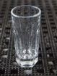 | 1 | None
Build | Tequila Shot | -1oz Pancho Villa Tequila Gold | Shot  60ml |  | 2 | Salt Ring
Build | Long Island  Ice Tea | -1/2oz McCormick Vodka  -1/2 oz Broker’s London Dry Gin  -1/2 oz Montego Bay Rum Silver  -1/2 oz Pancho Villa Tequila Gold  -1/2 oz Le Favori Triple sec  -1 oz Sweet & Sour Mix  Coke on the top | High ball  420ml | 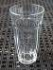 | 1 | Lemon  Wedge
Build | APEROL SPRITZ | -2 oz APEROL  -3oz Prosecco Sparkling wine  -1oz Soda water | High ball  420ml |  | 1 | Orange  Slice
Build  Muddle | Old Fashioned | -1 1/2oz Wild Turkey Bourbon Whisky  -1 pcs Sugar Cube  -2 dash Bitters  -Soda Water (Top of Sugar Cube) | Old Fashioned  Glass | 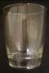 | 1 | Orange  Peel
Stir | Negroni | -1 oz Broker’s London Dry Gin  -1 oz Campari  -1 oz Cinzano dry Vermouth | Old Fashioned  Glass |  | 1 | Grapefruit  Peel
Shake | Cosmo | -1 1/2 oz McCormick Vodka  -3/4 oz Le Favori Triple sec  -1/2 oz Sweet & Sour Mix  -2 oz Cranberry Juice | Cocktail  Glass  400ml |  | 1 | Orange Peel
Blend | Margarita | -1 1/2oz Pancho Villa Tequila Gold  -1oz Le Favori Triple sec  -1/2oz Sweet & Sour Mix | Margarita  Glass  300ml |  | 1 | Lime Slice  Salt Ring
極速製酒組擺設位置視意圖

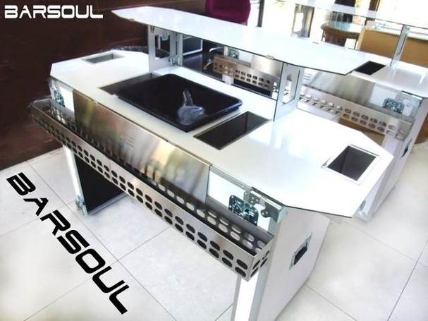
Front Bar
利口酒酒軌
基酒酒軌
Under Bar-右
Under Bar-左
果汁槽-左
果汁槽-右
Front Bar
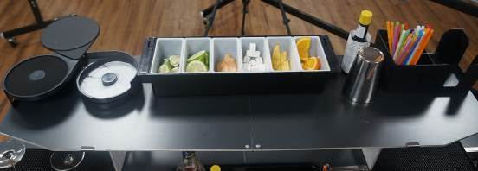
裝飾物盒由左至右依序為：
Lemon Wedge、Lemon Slice、Grapefruit Peel、Sugar Cube、Orange Peel、Orange Slice，裝飾物盒內盛裝物均可用手拿取。
Under Bar-左：玻璃杯具。 Under Bar-右：隔冰器*2支，大Tin*1，Blender*1台。
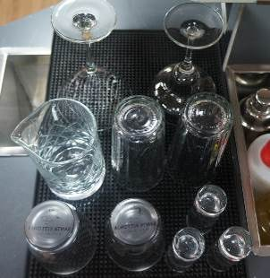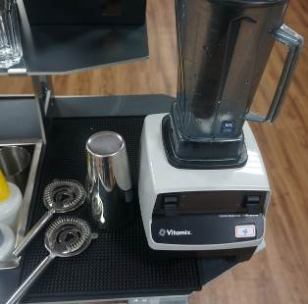

果汁槽-左：紅色果汁壼為Cranberry Juice
黃色果汁壼為Finest call Sweet &Sour Mix。
果汁槽-右：螺旋平底吧叉匙*2支，黃色果汁壼為Cock，灰色果汁壼為Soda Water。
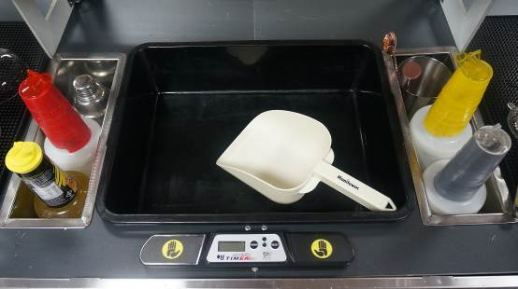

酒軌-基酒：由左至右依序為Wild Turkey Bourbon Whisky、McCormick Vodka、Montego Bay Rum Silver、Broker’s London Dry Gin、Pancho Villa Gold Tequila
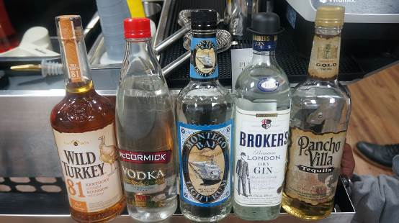

酒軌-利口酒：由左至右依序為Kaluha、McCormick Cream Liqueur、Le Favori Triple sec、APEROL、Prosecco Sparkling wine、Campari、Cinzano dry Vermouth
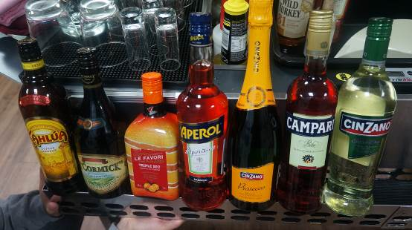
備註：除了Prosecco Sparkling Ｗine以為其餘的都會有酒嘴（圖中是錯的）。

